บทที่ 3
ความรู้พื้นฐานเกี่ยวกับสมการถดถอยเชิงเส้น

1. การคำนวณสมการถดถอยเชิงเส้น ( Regression Equation )

สมการจะอยู่ในรูปแบบ

Y₁ = a₀ + a₁X₁₁ + a₂X₁₂ + … + a_{k}X_{1k}
Y₂ = a₀ + a₁X₂₁ + a₂X₂₂ + … + a_{k}X_{2k}
.
.
.
Y_{k} = a₀ + a₁X_{k1} + a₂X_{k2} + … + a_{k}X_{kk}

ซึ่งสามารถเขียนเป็นเมตริกได้ดังนี้

Y₁ X₁₁ … X_{1k} a₀
X₂₁ … X_{2k}
. . .
. = . .
. . .
Y_{k} X_{k1} … X_{kk} a_{k}

นั่นคือ
Y = Xa
X⁻¹Y= X⁻¹Xa = a

จากเมตริกข้างต้นเมื่อคำนวณอินเวิร์ดได้เราก็สามารถคำนวณค่า a แทนกลับในสมการได้ เราจะสามารถหาค่า y เมื่อระบุค่า x₁…x_{k} ได้

Y_{k} = a₀ + a₁X_{x1} + a₂X_{x2} + … + a_{k}X_{xk}

วิธีการประยุกต์ สมการถดถอยเชิงเส้นแบบหลายตัวแปรคือการเขียนโปรแกรมเพื่อรับค่าเซตของข้อมูล แล้วนำไปเขียนในรูปแบบ เมตริก แล้วนำค่าที่ได้มาคำนวณหาอินเวิร์ด เมื่อคำนวณได้ค่าสมการดังกล่าวก็จะสามารถหาค่าตัวแปรตามที่ต้องการได้เมื่อระบุปัจจัยตัวแปรต้น

วิธีการที่นำไปใช้จริงสำหรับฐานข้อมูลที่ เมตริกไม่เป็นสมมาตรจะต้องใช้วิธีการที่ต่างไปจากวิธีการข้างต้นโดยต้องใช้สมการดังนี้ในการหาค่า a

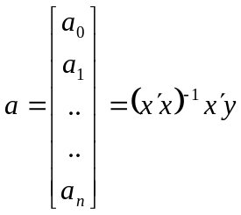

โดยสิ่งที่จะต้องทำการคำนวณเพื่อหาค่า คือ การทำ ทรานโพส การหาอินเวิร์ด และการคูณกัน ของเมตริก

2. การพิจารณาความถูกต้องของข้อมูล

S.E.E. ( standard error of estimated )
ค่า
โดย 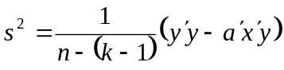

ใช้ในการวัดความแม่นยำของข้อมูลมีค่า 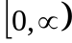 ค่าน้อยแสดงว่าความแม่นยำสูงกว่า หากค่าเป็น 0 แสดงว่าความแม่นยำสูงสุด
ค่า R-square

โดย 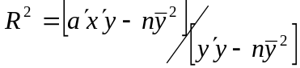

ใช้เพื่อพิจารณาว่าโมเดลถูกต้องหรือไม่ คือใช้วัดว่าตัวแปรต้นทั้งหมดที่เรากำหนดนั้นสามารถอธิบายตัวแปรตาม (y)ได้ดีเพียงใด โดยมีค่า 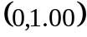 ค่ามากกว่าจะถูกต้องมากกว่าโดยอาจคูณ 100 เพื่อวัดออกมาเป็นร้อยละได้

3. วิธีการทดสอบสมมุติฐาน
โดยตั้งสมมุติฐานว่า a ในแต่ละตัวมีค่าเท่ากับ 0 หรือไม่ซึ่งคือการที่ข้อมูลตัวแปรต้นนั้นไม่มีผลในการทำนายค่าของตัวแปรตามที่กำหนด

F-test
F-test ใช้เพื่อพิสูจน์ สมมุติฐานว่าค่าตัวแปรต้นทุกตัวที่กำหนดขึ้นมีค่าสัมประสิทธ์เป็น 0 โดยใช้ตาราง ANOVA ดังนี้

Source | df | SumSquare | MeanSquare | F-ratio
intercept | 1 | 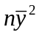 | 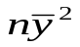 | 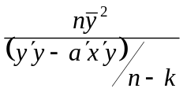***
Regression | k-1 | 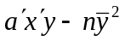 | 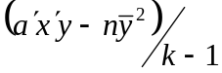 | 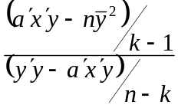***
Residual | n-k | 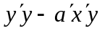 | 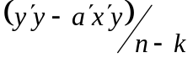
Total (adj) | n-1 | 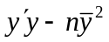
ตารางที่ 3-1 ตาราง ANOVA

โดยค่า F-ratio ที่ได้จะเป็นค่าบวก นำไปเทียบกับค่า F standard ในตารางเพื่อเปรียบเทียบว่าค่า F นั้นยืนยันสมมุติฐานได้หรือไม่

t-test
t-test ใช้เพื่อพิสูจน์ สมมุติฐานว่าค่าตัวแปรต้นตัวนั้นๆ ที่กำหนดขึ้นมีค่าสัมประสิทธิ์เป็น 0 หรือไม่

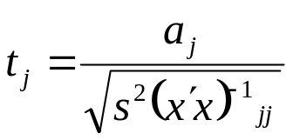

โดยค่า t ที่ได้จะนำไปเทียบกับค่า t standard ในตารางเพื่อเปรียบเทียบว่าค่า t นั้นยืนยันสมมุติฐานได้หรือไม่

